世界地图是4个iphone5的屏幕竖直连在一起  
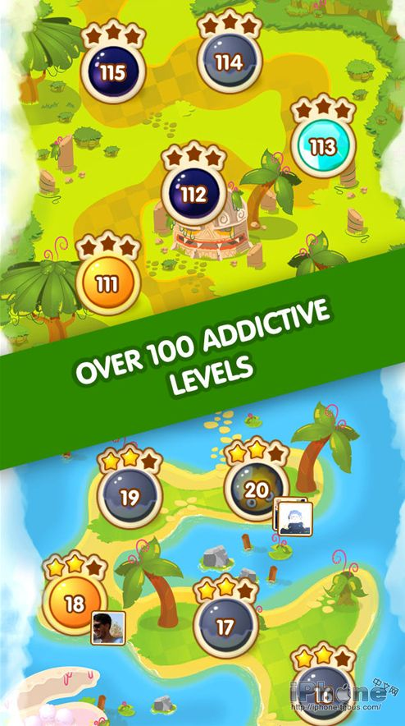  
类似于这样的

但是上色风格需要和背景图匹配

价格这边其实因为我自己是做游戏的，只要合理都是可以谈的  
而且对于我们来说的话

质量比较重要

价格如果质量较好，是可以商量的

试画的话，主要是有个大概，看下感觉就行。争取10~20分钟能完成的。

地图的话，能否大概弄个400x300大小的？